Hồ 4 Văn Phương là một điểm tham quan tuyệt vời nằm tại tỉnh Ninh Bình, miền Bắc Việt Nam.Với vẻ đẹp tự nhiên hùng vĩ và không gian yên tĩnh.
Hồ này mang đến cho du khách một trải nghiệm tĩnh lặng và gần gũi với thiên nhiên.
Nằm trong một khu vực rừng nguyên sinh tươi đẹp, nơi mà cây cối xanh tươi . Và tại đây có hệ sinh thái vô cùng phong phú thu hút khách du lịch ghé đến.Không chỉ là một hồ nước rộng lớn, tại còn có những hòn đảo nhỏ trên mặt nước. Mọi thứ đều tạo nên một khung cảnh vô cùng và được ví như Đà Lạt thứ 2.
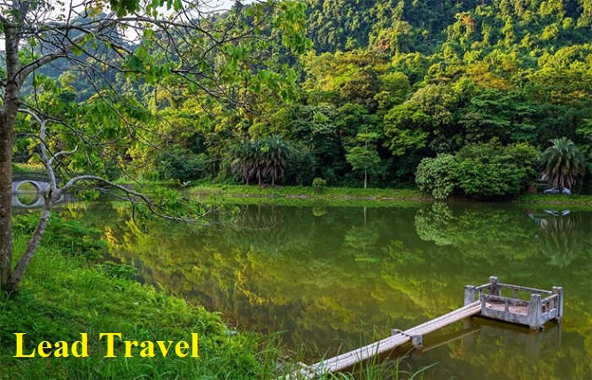
Tour du lịch tham quan hồ 4 Văn Phương

Hồ 4 Văn Phương: Địa chỉ tham quan, kinh nghiệm đi du lịch và khám phá các cảnh đẹp tại hồ

1. Vị trí địa lý
Có vị trí nằm tại tỉnh Ninh Bình được bao phủ bởi vẻ đẹp tự nhiên thu hút khách du lịch.Với chiều dài khoảng 7 km và chiều rộng ước tính 1,2 km, hồ này có độ sâu trung bình khoảng 8m.
Đây là nơi tổ hợp bao gồm 4 hồ lớn gần nhau, được đặt tên tuân theo thứ tự từ hồ 1 đến hồ 4. Các hồ này liền kề và được ngăn cách bằng hệ thống đập thủy lợi. Ba hồ đầu tiên nằm tại xã Yên Quang, trong khi hồ thứ tư nằm ở xã Văn Phương. Đây là một thắng cảnh thuộc vùng đệm của vườn quốc gia Cúc Phương.
Vì vậy du khách tham quan đến vườn Quốc gia Cúc Phương có thể đến Hồ 4 Văn Phươngninh bình .Nước trong Hồ 4 Văn Phương được làm dịu bởi sắc xanh trong, tạo nên hình ảnh đẹp của vách đá.
Cảnh quan ở đây vẫn giữ được sự hoang sơ và yên tĩnh tạo nên một bầu không khí yên bình.

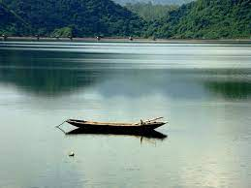
Đây cũng là một địa điểm phục vụ cho nhu cầu câu cá của người dân địa phương và du khách đến Ninh Bình. Là một nơi lý tưởng để thư giãn, tận hưởng không khí trong lành và yên bình nhất.

2. Kinh nghiệm du lịch cho du khách
Đây là một địa điểm hấp dẫn cho những ai yêu thích thiên nhiên và muốn tận hưởng không gian yên bình. Dưới đây là một số kinh nghiệm đi du lịch tại Hồ 4 Văn Phươngnho quan ninh bình cho du khách.
Du khách nên lựa chọn thời gian du lịch từ tháng 4 đến tháng 6 hoặc từ tháng 9 đến tháng 11.Trong khoảng thời gian này, thời tiết ở Ninh Bình thường mát mẻ và không quá nóng. Du khách có thể thuê thuyền để khám phá hồ, thưởng thức không gian yên tĩnh và ngắm cảnh. Ngoài ra, có một số điểm tham quan khác gần đó như Tràng An, Bái Đính, Hoa Lư và Cúc Phương.
Ngoài ra du khách có thể tham gia các hoạt động ngoài trời và đi thưởng thức các món ăn đặc sản.Tham gia nhiều hoạt động thú vị như đi bộ đường dài, leo núi, câu cá, hay tổ chức picnic cùng gia đình, bạn bè.

